**Информация**

**о проведении классного часа «Наследие Шокана»**

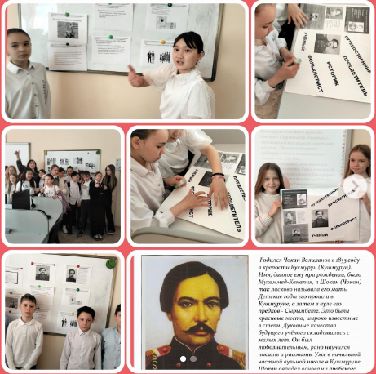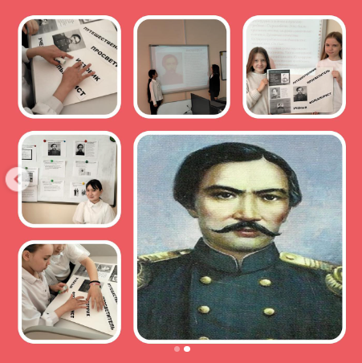"Шоқан Уәлиханов атындағы мектеп-лицейі" КММ-де 5 "Б" сынып оқушылары арасында "Шоқан мұрасы"тарихына экспедиция атты сынып іс-шарасы өтті Іс-шараның мақсаты: оқушылардың Шоқан Уәлихановтың өмірі мен шығармашылығы туралы білімдерін кеңейту, патриотизм сезімін тәрбиелеу, оқушылардың ой-өрісін кеңейту, географияны, өз елінің тарихын зерттеуге деген қызығушылықты ояту,көрнекті қазақ ғалымы және ағартушысы Шоқан Уәлихановтың өмірі мен шығармашылығы мысалында Қазақстанның мәдени мұрасына баулу.  
В КГУ «Школа-лицей имени Ш.Уалиханова» среди учащихся 5 «Б» класса, прошло классное мероприятие Экспедиция в историю «Наследие Шокана». Цель мероприятия: расширить знания учащихся о жизни и творчестве Шокана Уалиханова, воспитывать чувство патриотизма, расширить кругозор учащихся, стремление вызвать интерес к изучению географии, истории своей страны, приобщить к культурному наследию Казахстана на примере жизни и творчества выдающегося казахского учёного и просветителя Шокана Уалиханова.

Ссылки на публикацию:

<https://www.instagram.com/p/Cq8LJsZtUYw/?igshid=MDJmNzVkMjY>=

<https://www.facebook.com/100045295273738/posts/pfbid0MbM1QbCGCWRoaCC2CWMUxEBBSnEy7moAj5uron14BUWmcPgjb4fCWpkcxUtBbXaDl/?sfnsn=mo&mibextid=VhDh1V>

Заместитель директора по ВР Короткова О.Ф.